GLI SPAZI E LE ATTREZZATURE SCOLASTICHE
SCUOLA PRIMARIA

Scuola Primaria di Trevignano- Plesso di Via delle Scalette, 5 -
Tel . e fax 06 999120227

Nel corrente anno sono funzionanti i seguenti modelli di classe/tempo scuola :

n.7 a tempo pieno-40 h /sett. (8,25-16,25 con servizio di mensa da lun. a venerdi) ;
n.3 a tempo normale da 31 h/sett ( 8,25-13,25 per 3 giorni e 8,25-16,25 per 2 giorni, con servizio di mensa)
n.2 classi terze e una classe prima a T.N. che effettuano l’orario di 27 h/sett. con un solo rientro pomeridiano.
Il curricolo comprende 2 Laboratori nell’area Logico-Matematico e nell’Area Antropologica.
Alunni : 256 Insegnanti : 28 compresi specialisti Coll. Scolastici : 4
L’edificio scolastico in un’unica struttura su due piani offre:

- N° 14 aule didattiche di cui 8 dotate di Lavagne Interattive Multimediali
- Palestra
- Aula polivalente per il teatro, la lingua inglese e gli audiovisivi dotato di Lavagna Interattivea Multimediale e impianto microfonico di amplificazione audio;
- Cucina e Sala Refettorio;
- Nuovo Laboratorio di informatica dotato di Lavagne Interattive Multimediali

La scuola è dotata di due cortili esterni recintati : il maggiore è stato recentemente ristrutturato ed attrezzato con giochi , gradinata in legno e tappeto antitrauma.

E’ attivo un servizio di pre-scuola per gli alunni che usufruiscono di Scuolabus , a cura dell’Ente Locale (Comune di Trevignano –Area Pubblica Istruzione)

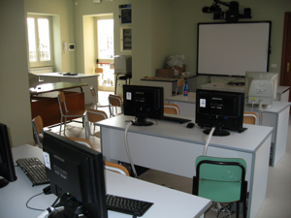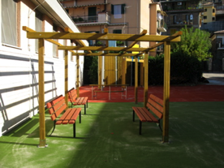
Laboratorio Informatica Area gioco attrezzata
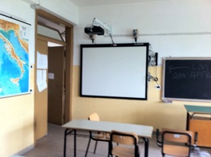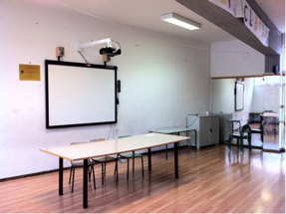
Aula didattica comune Aula Polivalente con impianto audio-video

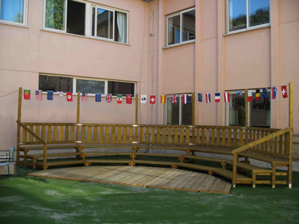

Il teatro all’aperto nel cortile della scuola

Scuola Primaria di Bracciano- Plesso di Via dei Lecci,54-
n° tel. e fax 069987255

Nel corrente anno sono funzionanti :
10 Classi a tempo ridotto comprendenti sia classi a 28 h /sett. (8,30-13,30 con un rientro pomeridiano il giovedi fino alle 16, 30 ) che classi a 25 h/sett. ( 8,30-13,30 per 5 giorni senza rientro pomeridiano).
Si tratta di 2 sezioni complete dalla Prima alla Quinta.
Alunni : 253 Insegnanti : 17 compresi specialisti Coll. Scolastici : 3
L’edificio scolastico è distribuito in due strutture edilizie su 1 piano:
- N° 5 aule didattiche in Via dei Lecci , nel medesimo Plesso dell’Infanzia ;
- N° 5 aule didattiche in Via dei Lecci , nel padiglione di nuova realizzazione
- Ciascun gruppo dispone di Sala mensa;
- 2 Aule sono dotate di Lavagne Interattive Multimediali

- 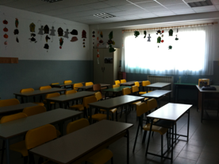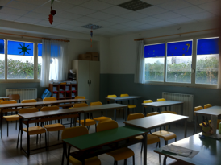
Aule Didattiche Comuni in Via dei Lecci
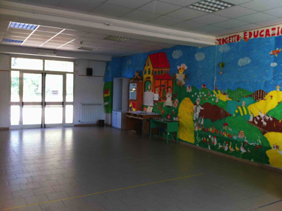
Atrio di ingresso scuola Primaria Via dei Lecci

